phpstorm的调试

注：本教程以文档[[1]](%5b1%5dPHPStorm+XDebug进行调试图文教程.pdf)为基准进行编写。

# xdebug安装

注意根据是windows系统还是linux进行安装，如果是linux根据网页<https://xdebug.org/wizard.php>要求进行操作。

注：（1）如果进行make的时候一次不成功，可以从新解压在编译一次。

（2）phpinfo()信息输出：通过服务器连接到其网页即可。

# PHPStorm中XDebug配置

1. servers配置

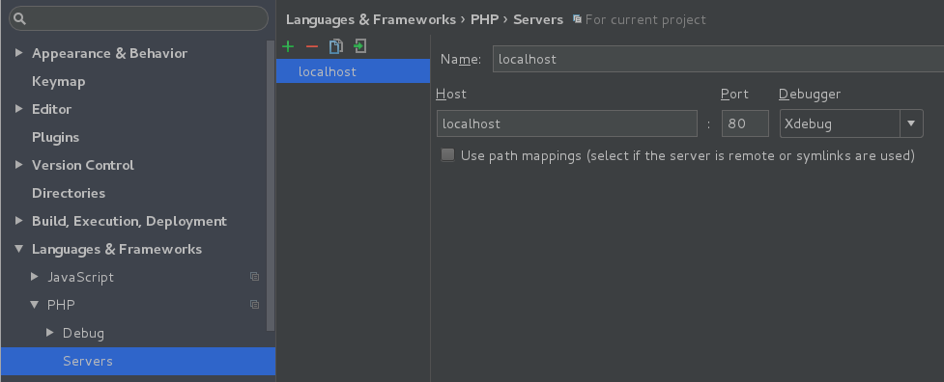

1. debug设置

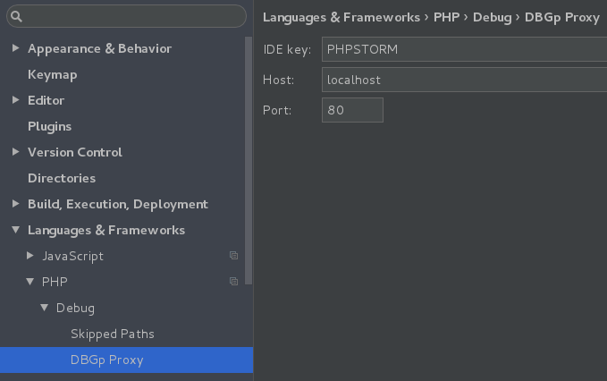

1. 设置edit/debug configurations

主要是设置Name(php文件名)和URL（php文件的访问路径）

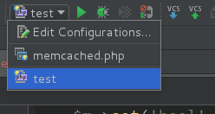

注意选择火狐浏览器

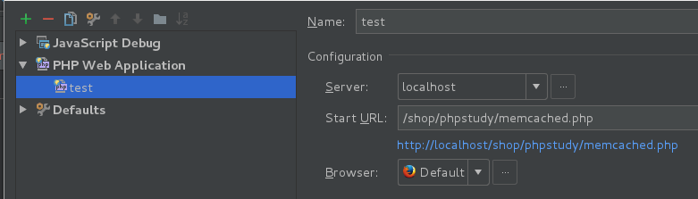

1. 配置依赖

Tool→Deployment→configuragtion

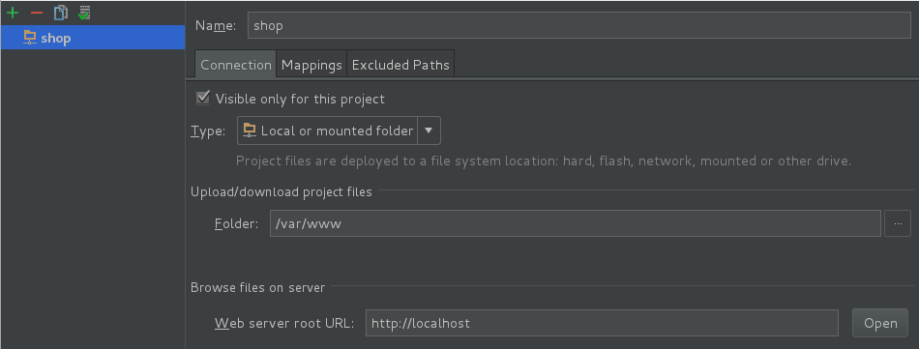

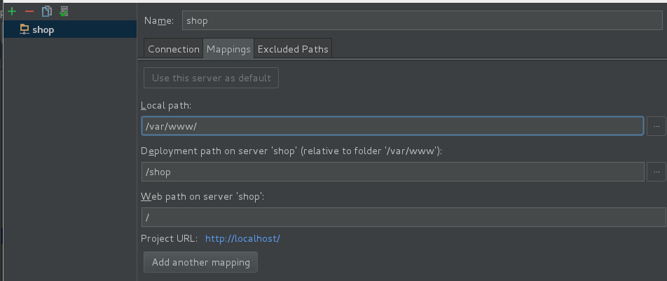

# google chrome浏览器设置

注：phpstorm默认使用google浏览器进行调试

1. 安装xdebug helper
2. 安装JetBrains IDE Support

注：以上两个安装是将crx文件拖动到google chrome 的extension界面。

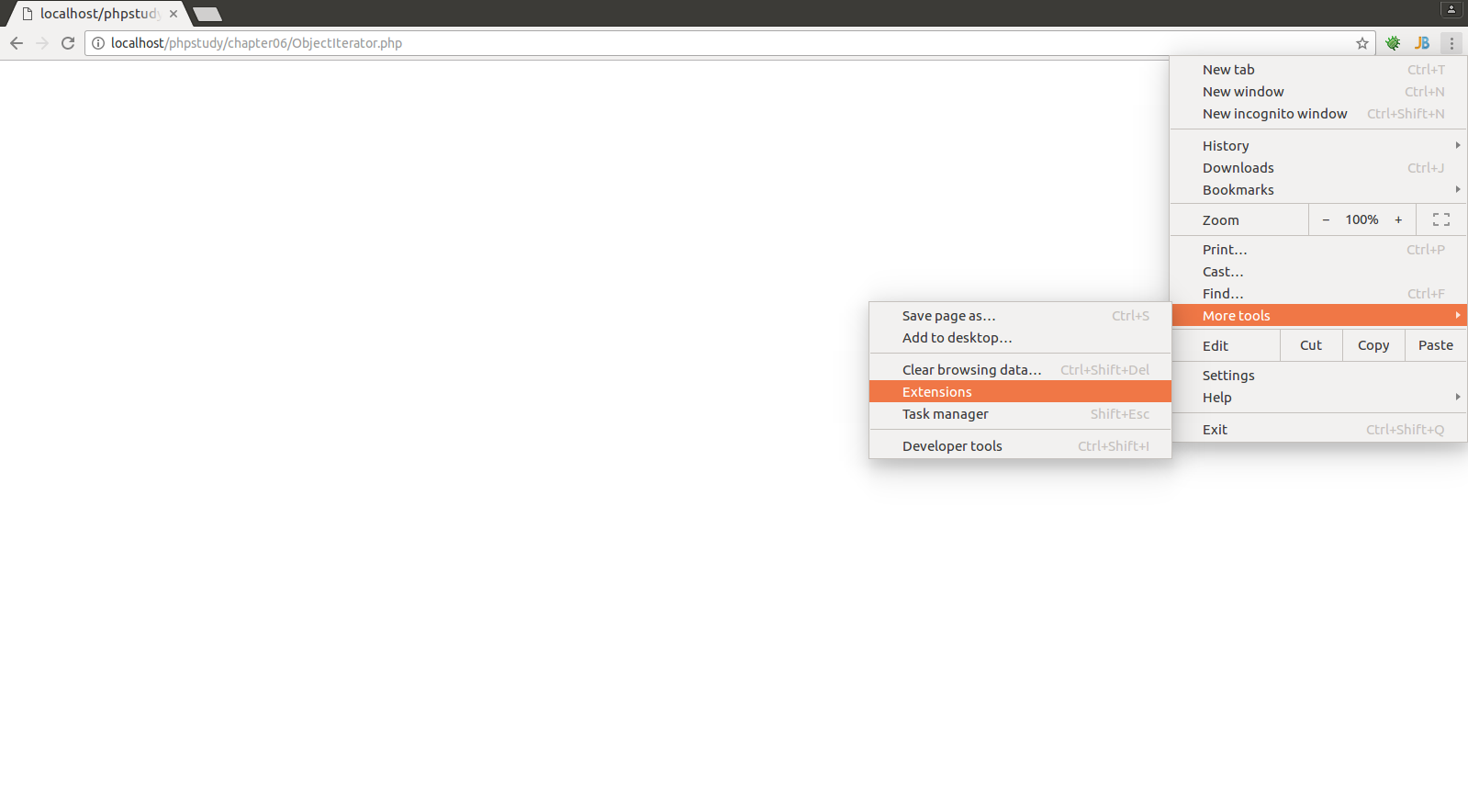

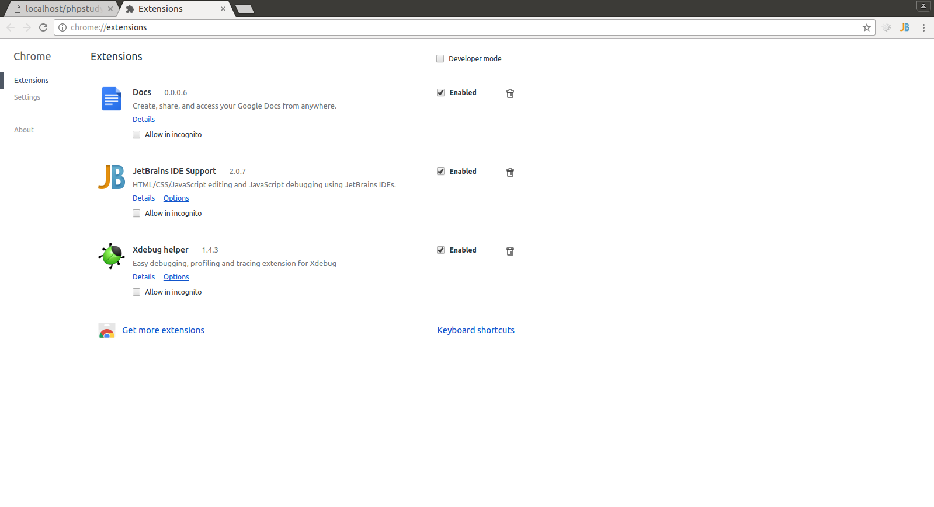

1. 在插件安装界面（或甲壳虫图标上点击右键）点击options，设置其参数为：



1. 在google浏览器的甲壳虫图标上点击左键，选择“debug”

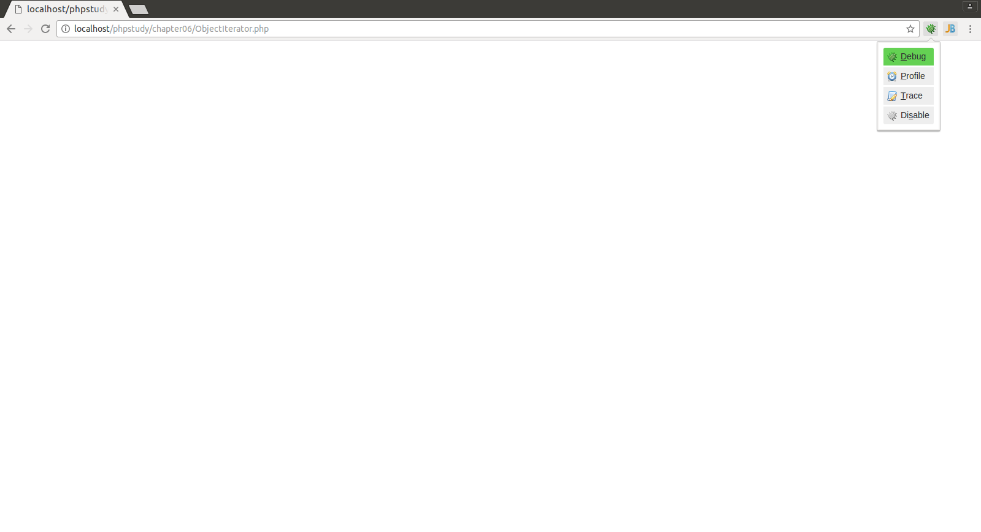

# 使用XDebug调试方法及步骤

1. 在PHPStorm中开启Debug监听点击那个像电话一样的图标即可开启Debug监听
2. 在Chrome浏览器中开启XDebug helper插件
3. 设置断点
4. 点击小虫子或shift+f10

# firefox浏览器设置

注：idekey为phpstorm

